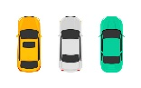

Område som disponeres av Blomster-perrongen

Område som disponeres av Blomster-perrongen